7712. Экстремальная сортировка

Джон очень любит алгоритмы сортировки. Он уже изучил быструю сортировку, сортировку слиянием, поразрядную сортировку и другие.
Давным-давно он написал программу - неблокирующую сортировку строк. Это была комбинация взрывной сортировки и сортировки с мультиключом. Для реализации взрывной сортировки Вам необходимо дерево ведер. Для каждой входной строки Вы идете по дереву и кладете ее в соответствующее ведро. Когда ведро наполняется, оно "взрывается" и образует новое поддерево (с новыми ведрами).
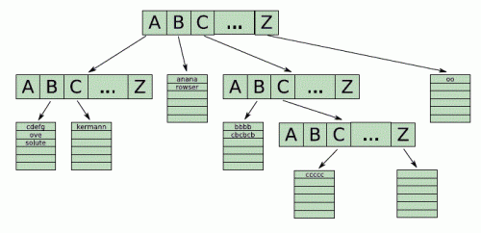
Ну все, хватит о прошлом. Сегодня Джон снова занимался своим алгоритмом сортировки. На этот раз он работал с числами. У него появилась идея нового алгоритма "экстремальная сортировка". Она чрезвычайно быстрая, уровень ее производительности чуть более девяти тысяч. Перед тем как сообщить Вам ее детали, Джон хочет удостовериться в правильности ее работы.

Вам следует помочь ему убедиться в том, что так называемое экстремальное свойство имеет место после первого этапа алгоритма. Экстремальное свойство определяется как min (x_{i,j}) ≥ 0, где
$$x_{i,j}=\begin{aligned}\left\{a_{j}−a_{i} \text{for} 1≤i<j≤n | \right.\end{aligned}$$

Вход. Первая строка содержит число n (1 ≤ n ≤ 1024). Вторая строка содержит n целых чисел a₁, a₂, ..., a_{n} (1 ≤ a_{i} ≤ 1024).

Выход. Вывести "yes", если экстремальное свойство выполнено и "no" иначе.

Пример входа 1  2  1 2 | Пример входа 2  4  2 1 3 4
Пример выхода 1  yes | Пример выхода 2  no

РЕШЕНИЕ
сортировка

Анализ алгоритма

Реализация алгоритма

